BACCALAURÉAT GÉNÉRAL

Épreuve pratique de l’enseignement de spécialité physique-chimie
Évaluation des Compétences Expérimentales

Cette situation d’évaluation fait partie de la banque nationale.

ÉNONCÉ DESTINÉ AU CANDIDAT

NOM : | Prénom :
Centre d’examen : | n° d’inscription :

Cette situation d’évaluation comporte quatre pages sur lesquelles le candidat doit consigner ses réponses.
Le candidat doit restituer ce document avant de sortir de la salle d'examen.

Le candidat doit agir en autonomie et faire preuve d’initiative tout au long de l’épreuve.
En cas de difficulté, le candidat peut solliciter l’examinateur afin de lui permettre de continuer la tâche.
L’examinateur peut intervenir à tout moment, s’il le juge utile.
L’usage de calculatrice en mode examen actif est autorisé. L’usage de calculatrice sans mémoire « type collège » est autorisé.

CONTEXTE DE LA SITUATION D’ÉVALUATION

Le sirop de grenadine contient un additif alimentaire qui contribue à sa conservation.
Un additif alimentaire est une substance qui n'est habituellement pas consommée comme un aliment ou utilisée comme un ingrédient dans l'alimentation. Les additifs sont ajoutés aux denrées à de très faibles doses et leur extraction aux fins d’analyses n’est pas facile dans un laboratoire de lycée.
C’est pourquoi le sirop sera modélisé dans cette situation d’évaluation par une solution notée S.

Le but de cette épreuve est d’identifier l’additif alimentaire contenu dans un sirop de grenadine.

INFORMATIONS MISES À DISPOSITION DU CANDIDAT

Données utiles

Le sirop de grenadine est modélisé par une solution notée S.

Caractéristiques de quelques additifs conservateurs :

- Couple acide benzoïque / ion benzoate
Espèces | Acide benzoïque | Benzoate de sodium
Formule topologique | 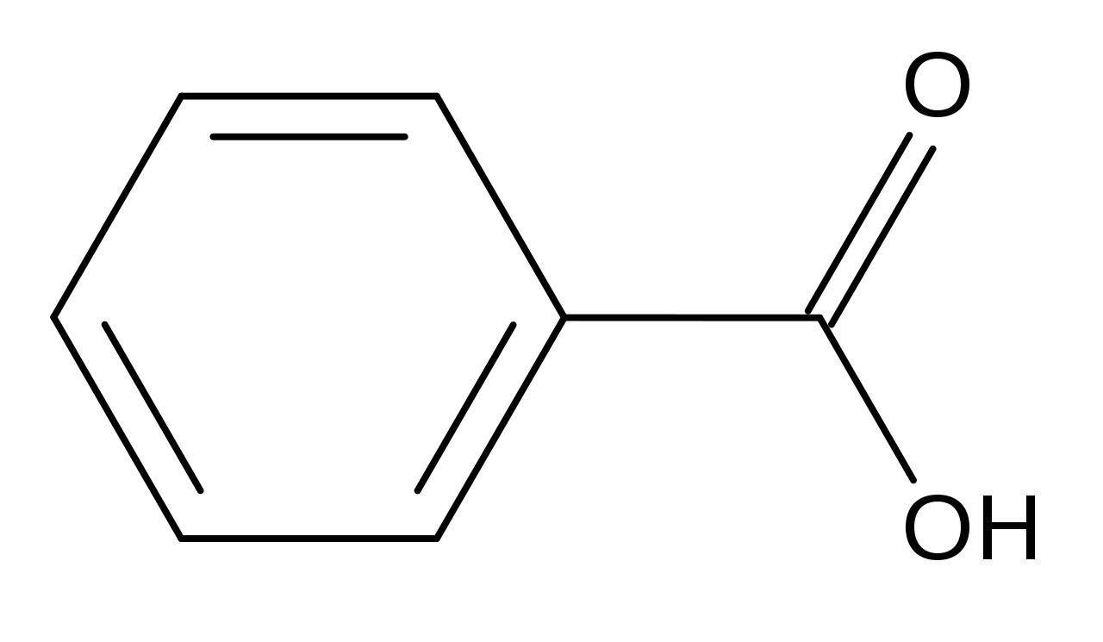 | 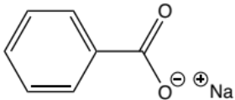
Risques et sécurité |  | 
pKa | pKa = 4,2
Solubilité dans l’eau à 20°C | 2,9 g·L^{–1} | 630 g·L^{–1}
Température de fusion | 122°C | > 500°C (auto-inflammation)

- Couple acide citrique / ion citrate
Espèces | Acide citrique | Citrate de sodium
Formule topologique | 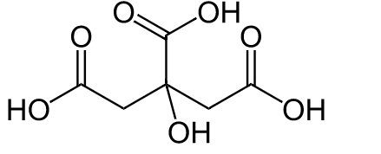 | 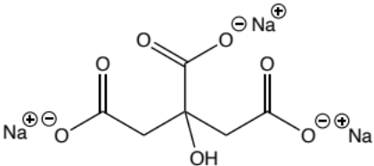
Risques et sécurité
pKa | pKa₁ = 3,13 ; pKa₂ = 4,76 ; pKa₃ = 6,40
Solubilité dans l’eau à 20°C | 592 g·L^{–1} | 425 g·L^{–1}
Température de fusion | 153°C | > 300°C

- Couple acide fumarique / ion fumarate
Espèces | Acide fumarique | Fumarate de sodium
Formule topologique | 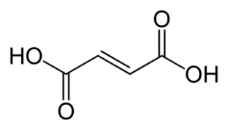 | 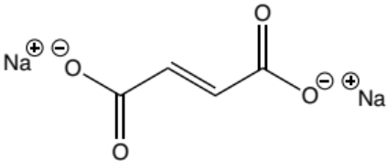
Risques et sécurité
pKa | pKa₁ = 3,03 ; pKa₂ = 4,44
Solubilité dans l’eau à 20°C | 4,9 g·L^{–1} | 228 g·L^{–1}
Température de fusion | 287°C | >250°C
TRAVAIL À EFFECTUER

- Mesure de pH et espèce prédominante dans la solution S (10 minutes conseillées)

Mesurer le pH de la solution S : pH₁ = …………………………

Déduire, de la valeur pH₁ mesurée, la forme (moléculaire ou ionique) sous laquelle chacun des trois additifs est susceptible d’être présent dans la solution S.

………………………………………………………………………………………………………………………………………

………………………………………………………………………………………………………………………………………

………………………………………………………………………………………………………………………………………

APPEL n°1
Appeler le professeur pour lui présenter la mesure de pH
ou en cas de difficulté

- Extraction (20 minutes conseillées)

Mettre en œuvre le protocole d’extraction suivant :
- Dans un bécher de 100 mL, ajouter à 20 mL de solution S, 20 mL de la solution d’acide chlorhydrique.
- Agiter et attendre la cristallisation.
- Mesurer le pH de la solution obtenue : pH₂ = …………………………
- Filtrer.
- Rincer le solide à l’eau distillée.
- Sécher à l’aide de papier filtre

- Identification (30 minutes conseillées)

  - Déduire, de la valeur pH₂ mesurée, la forme (moléculaire ou ionique) sous laquelle chacun des trois additifs est susceptible d’être présent dans la solution S, une fois l’ajout d’acide effectué.

………………………………………………………………………………………………………………………………………

………………………………………………………………………………………………………………………………………

………………………………………………………………………………………………………………………………………

  - D’après les valeurs de solubilité dans l’eau à 20 °C, quel est l’additif conservateur qu’il est possible d’écarter ?

………………………………………………………………………………………………………………………………………

………………………………………………………………………………………………………………………………………

………………………………………………………………………………………………………………………………………

  - Proposer un protocole permettant d’identifier l’espèce chimique extraite en tenant compte du matériel mis à disposition.

………………………………………………………………………………………………………………………………………

………………………………………………………………………………………………………………………………………

………………………………………………………………………………………………………………………………………

………………………………………………………………………………………………………………………………………

………………………………………………………………………………………………………………………………………

………………………………………………………………………………………………………………………………………

………………………………………………………………………………………………………………………………………

………………………………………………………………………………………………………………………………………

………………………………………………………………………………………………………………………………………

………………………………………………………………………………………………………………………………………

APPEL n°2
Appeler le professeur pour lui présenter le protocole envisagé
ou en cas de difficulté

Mettre en œuvre le protocole validé par le professeur.

  - En déduire la nature de l’additif contenu dans la solution S. Justifier.

………………………………………………………………………………………………………………………………………

………………………………………………………………………………………………………………………………………

………………………………………………………………………………………………………………………………………

………………………………………………………………………………………………………………………………………

………………………………………………………………………………………………………………………………………

………………………………………………………………………………………………………………………………………

Défaire le montage et ranger la paillasse avant de quitter la salle.

